BÀI THI VIẾT VỀ
“NHỮNG KỈ NIỆM SÂU SẮC VỀ THẦY CÔ VÀ MÁI TRƯỜNG”
I. Thông tin tác giả và tác phẩm dự thi.
Họ và tên: Nguyễn Thị Tú Anh
Nơi công tác: Trường THPT Trần Hưng Đạo – Hà Đông
Địa chỉ liên hệ: Trường THPT Trần Hưng Đạo – Hà Đông, 157 phố Xốm, phường Phú Lãm, quận Hà Đông, thành phố Hà Nội.
Số điện thoại: 0934234969
Thông tin về nhân vật trong tác phẩm: Cô Phạm Thị Hoàn – giáo viên Hóa, trường THPT Trần Hưng Đạo - Hà Đông

II. Nội dung bài dự thi:

Cô giáo Phạm Thị Hoàn - Người truyền lửa sáng tạo và tận tâm
Trong mỗi ngôi trường, bên cạnh những học sinh chăm ngoan và nỗ lực học tập, chính những người giáo viên mới là linh hồn, tạo nên không khí học đường đầy cảm hứng và sự phát triển. Cô giáo Phạm Thị Hoàn, một giáo viên dạy Hóa học mà tôi có vinh dự được đồng hành, là một trong những nhân tố đặc biệt ấy – người không chỉ khiến tôi ấn tượng bởi ngoại hình và phong cách, mà còn bởi sự sáng tạo, đam mê trong công việc và tấm lòng tận tâm với đồng nghiệp và học sinh.
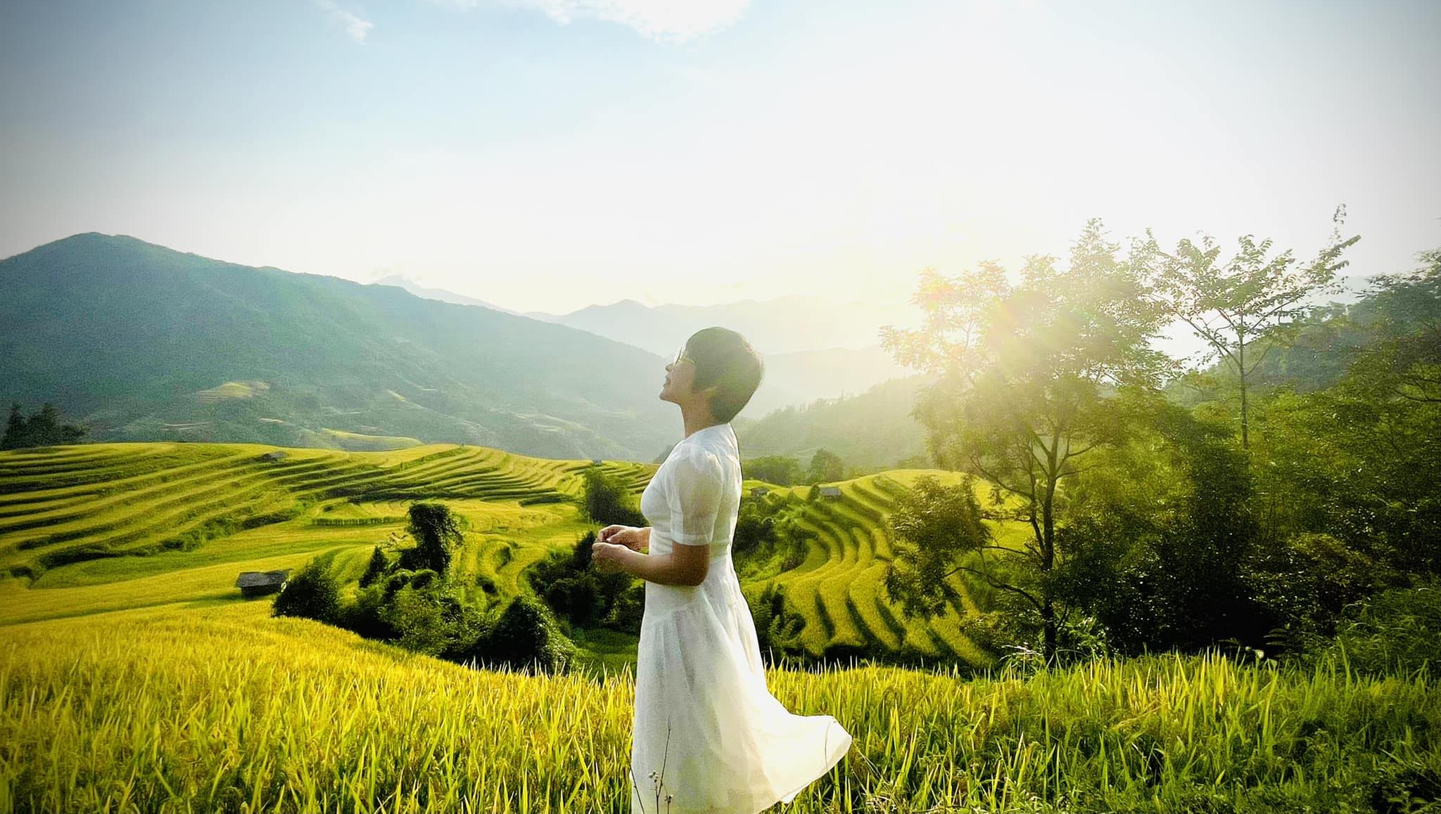
Ấn tượng đầu tiên về cô Hoàn đến từ dáng người nhỏ nhắn và phong cách hiện đại của cô. Với bộ trang phục luôn gọn gàng, hiện đại và tinh tế, cô dường như luôn nổi bật trong môi trường sư phạm. Đôi lúc, người mới tiếp xúc có thể nghĩ rằng cô khó gần, nhưng điều đó hoàn toàn thay đổi khi bạn thực sự làm việc cùng cô. Bên dưới vẻ ngoài có phần nghiêm nghị ấy là một trái tim nhiệt huyết, luôn hết lòng vì công việc và sẵn sàng sẻ chia.
Là người yêu và đam mê nghề giáo, cô Hoàn luôn thể hiện sự sáng tạo trong từng bài giảng. Với cô, dạy học không chỉ là truyền đạt kiến thức mà còn là khơi gợi đam mê, khả năng tìm tòi, và sự chủ động của học sinh. Cô luôn trăn trở làm sao để học sinh của mình phát triển tối đa năng lực, vượt qua giới hạn của bản thân và tiến xa hơn trong hành trình học tập. Những phương pháp dạy học truyền thống không bao giờ làm cô thỏa mãn, cô luôn tìm kiếm những phương pháp mới để kích thích tư duy và sự sáng tạo của học sinh.
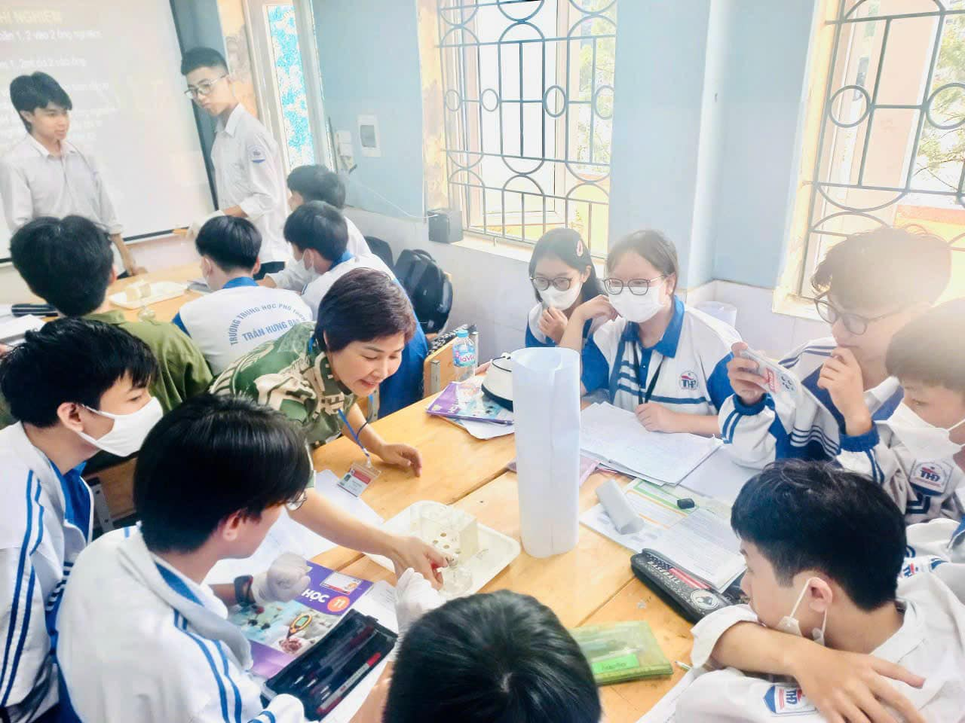
Đặc biệt, cô Hoàn luôn tiên phong trong các phong trào đổi mới giáo dục. Trong khi nhiều giáo viên khác còn đang làm quen với khái niệm “dạy học theo định hướng phát triển năng lực học sinh”, cô đã triển khai phương pháp này một cách đầy sáng tạo. Lớp học của cô không chỉ là nơi tiếp thu kiến thức mà còn là môi trường để học sinh thể hiện năng lực cá nhân, trải nghiệm và rèn luyện kỹ năng. Những buổi học của cô Hoàn không chỉ giới hạn trong bảng đen và phấn trắng, mà còn có sự kết hợp của các dự án thực tế, bài tập nhóm hay các buổi thảo luận sôi nổi. Mỗi bài giảng đều được cô chuẩn bị kỹ lưỡng, đổi mới và làm mới liên tục để thu hút sự chú ý của học sinh.
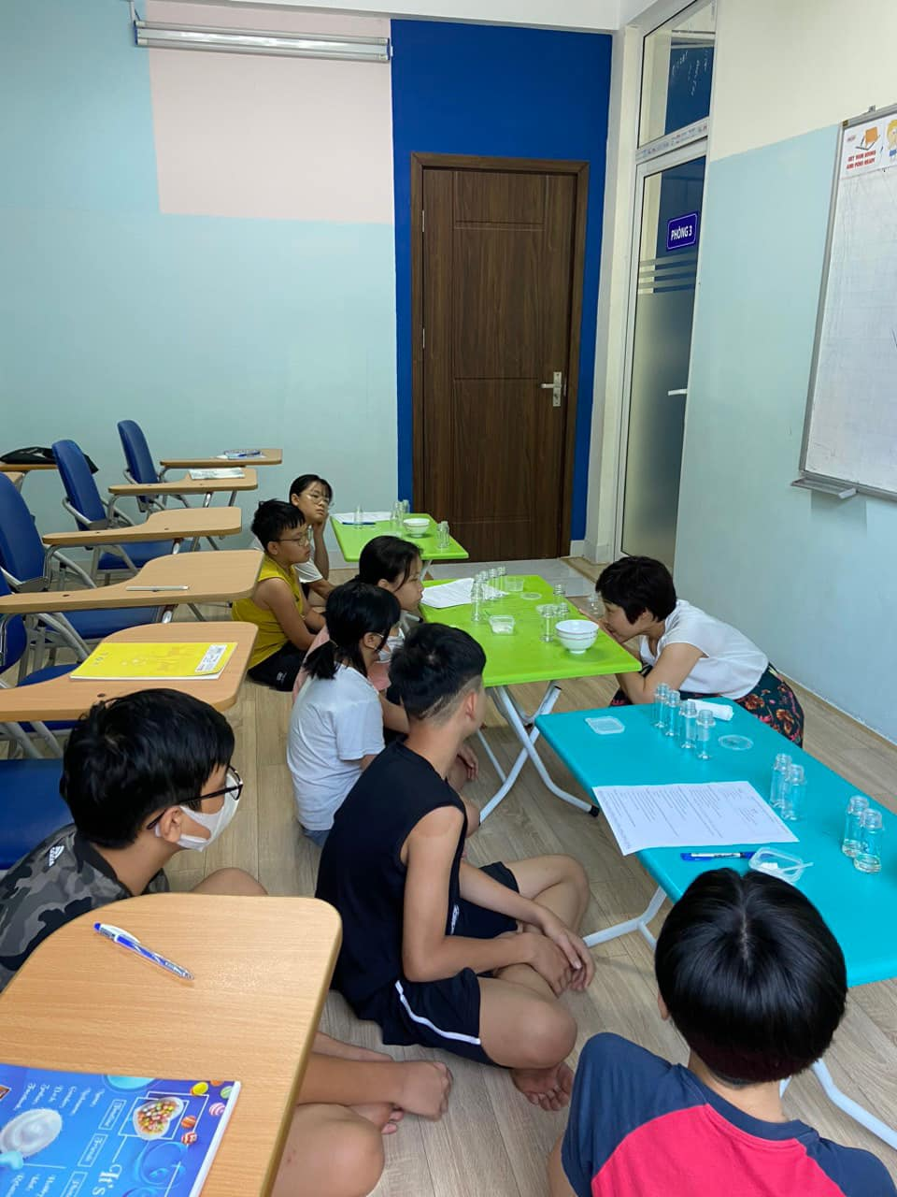
Cô giáo Phạm Thị Hoàn còn là người đứng đầu câu lạc bộ STEM của trường – câu lạc bộ đã thu hút rất nhiều học sinh tham gia. Chính cô là người đã sáng lập và chủ nhiệm câu lạc bộ này, không ngừng tạo ra các hoạt động và dự án thú vị để kích thích học sinh khám phá, nghiên cứu và ứng dụng kiến thức vào thực tế. Nhờ sự dẫn dắt của cô, câu lạc bộ STEM đã trở thành nơi các em học sinh không chỉ học hỏi mà còn có cơ hội thể hiện sự sáng tạo của mình trong các lĩnh vực khoa học, công nghệ, kỹ thuật và toán học. Đây chính là một môi trường học tập bổ ích, nơi học sinh có thể phát triển toàn diện năng lực của mình theo cách thực tiễn và hiệu quả nhất.
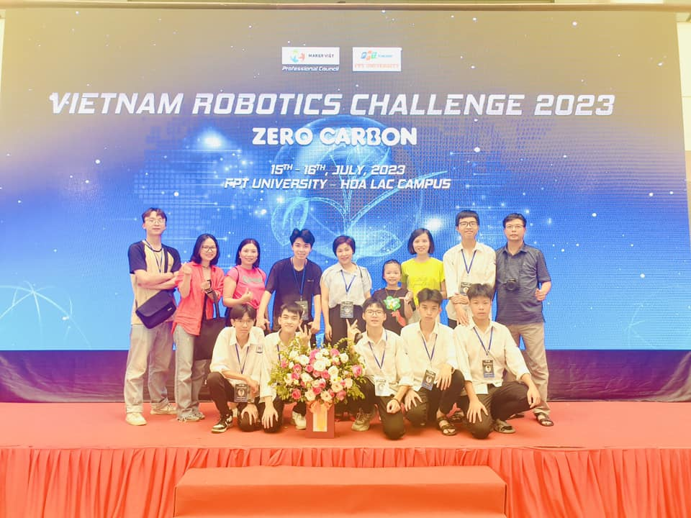
Không chỉ là người truyền cảm hứng cho học sinh, cô Hoàn còn là một người đồng nghiệp tuyệt vời. Cô luôn sẵn sàng lắng nghe, chia sẻ kinh nghiệm và giúp đỡ mọi người trong công việc chuyên môn cũng như cuộc sống cá nhân. Những khi đồng nghiệp gặp khó khăn về phương pháp giảng dạy hay cách tổ chức lớp học, cô luôn sẵn lòng tư vấn, gợi ý và thậm chí là cùng lên kế hoạch, triển khai những ý tưởng mới. Cô không bao giờ từ chối sự giúp đỡ mà ngược lại, luôn là người mở lòng, chia sẻ tất cả những gì cô biết để giúp mọi người cùng tiến bộ. Cô không chỉ đồng hành trong công việc mà còn là một người bạn thân thiết, sẵn sàng hỗ trợ mỗi khi đồng nghiệp gặp khó khăn trong cuộc sống.Bên cạnh sự nghiệp giảng dạy, cô Hoàn còn quan tâm sâu sắc đến việc xây dựng "lớp học hạnh phúc" – nơi mà học sinh không chỉ học kiến thức mà còn được phát triển kỹ năng sống và tinh thần lạc quan. Với cô, học sinh không chỉ là những người tiếp nhận kiến thức mà còn cần được tạo điều kiện để phát triển tư duy độc lập, sự sáng tạo và khả năng tự học. Cô không ngừng trăn trở về việc làm sao để mỗi học sinh đều cảm thấy được yêu thương, tôn trọng và hỗ trợ tốt nhất trong hành trình học tập.
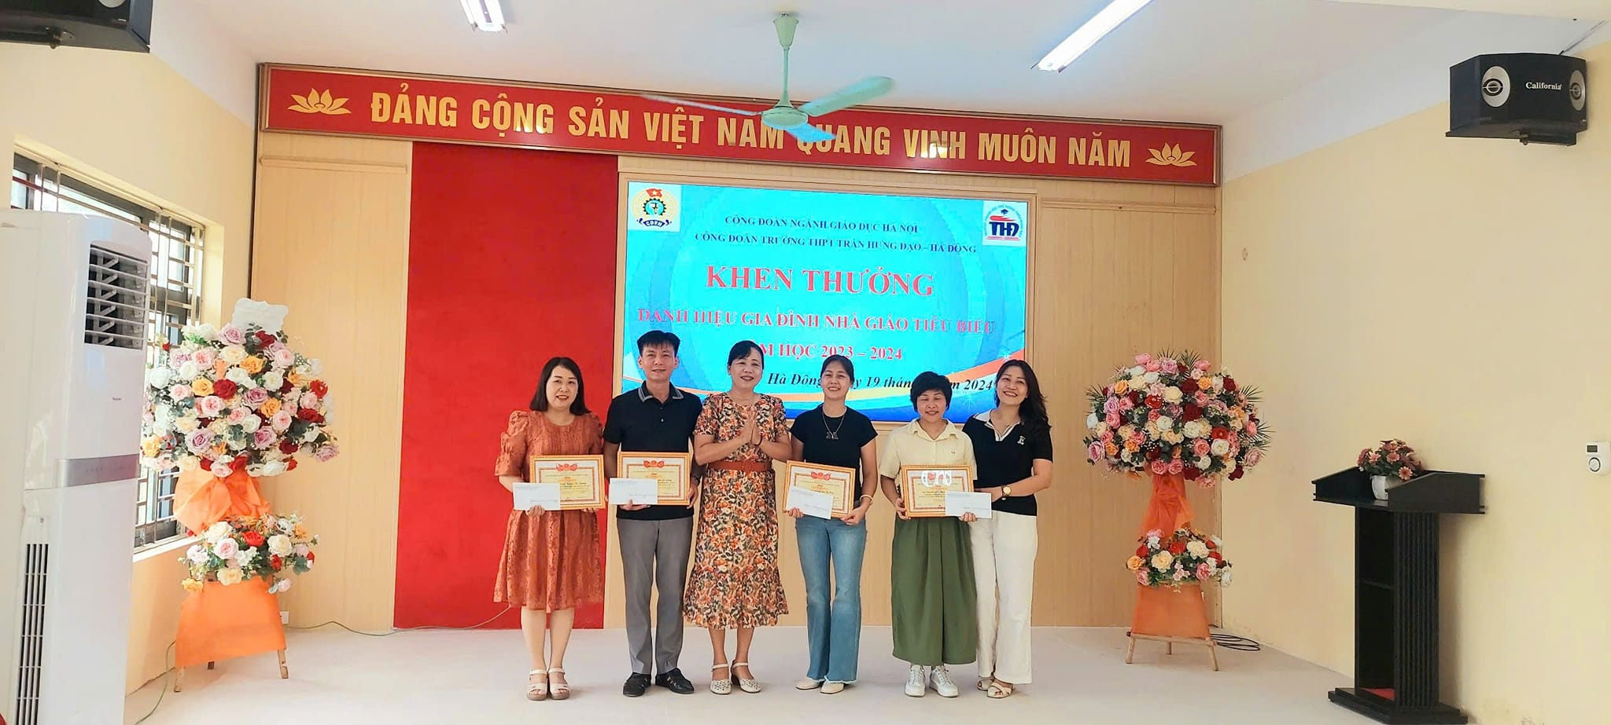
Cô Phạm Thị Hoàn là hiện thân của một người giáo viên mẫu mực – không chỉ giỏi về chuyên môn mà còn là một người có trái tim đầy nhiệt huyết, luôn hướng về học sinh và đồng nghiệp. Chính sự tận tâm và sáng tạo không ngừng nghỉ ấy đã làm cho cô trở thành một hình mẫu lý tưởng trong lòng mỗi học sinh và đồng nghiệp. Người giáo viên như cô Hoàn chính là niềm tự hào của nghề giáo và là người truyền lửa cho bao thế hệ trẻ vươn lên trong học tập và cuộc sống.

